2023211Z5K6

(14分)(2023·佛山市顺德区郑裕彤中学高二月考)如图所示，质量*m*C＝4.5 kg的长木板C静止在光滑的水平面上，长木板C右端与竖直固定挡板相距*x*0，左端放一个质量*m*B＝3.0 kg的小物块B(可视为质点)，与长木板C间的动摩擦因数为*μ*＝0.05。在小物块B的正上方，用不可伸长、长度*l*＝0.8 m的轻绳将质量*m*A＝1.0 kg的小球A悬挂在固定点*O*。初始时，将轻绳拉直并处于水平状态，使小球A与*O*点等高，由静止释放。当小球A下摆至最低点时恰好与小物块B发生碰撞(碰撞时间极短)，之后二者没有再发生碰撞。已知A、B之间以及C与挡板之间的碰撞均为弹性碰撞，重力加速度取*g*＝10 m/s2，不计空气阻力。

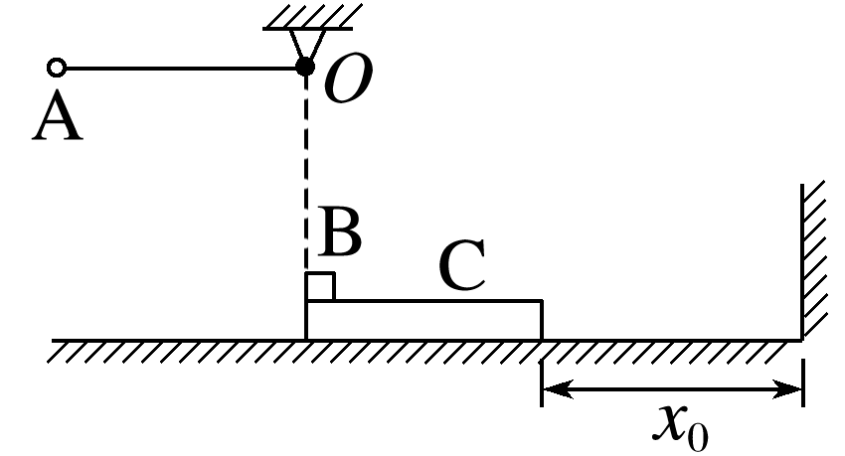

(1)(4分)小球A与小物块B碰后瞬间，求小物块B的速度大小；

(2)(5分)为保证长木板C与竖直挡板碰撞时B、C能共速，求*x*0应满足的条件；

(3)(5分)在(2)问的前提下，若木板C与竖直挡板碰撞后B、C能再次共速，求长木板的最短长度。